Die Ampel
Hausaufgabe zu Dienstag

Verabredet euch im Team. Sucht euch eine Ampel in der Nähe eures Zuhauses aus und untersucht sie einmal genauer.
Die Aufgaben mit Stern * sind nur zu erledigen, wenn ein Smartphone oder eine Kamera zur Verfügung steht.

- Macht ein Foto von der Stelle, an der die Ampel steht. *
- Filmt einen kompletten Ablauf der Auto-Ampel von grün bis grün – möglichst so, dass man auch die Fußgängerampel sieht. *
- Zeichnet unten die verschiedenen Zustände der Ampel und gebt jeweils an, wie lange welche Ampelphase dauert.
- Wenn möglich, bringt Foto und Film auf dem USB-Stick mit. Wenn nicht, bringt das Smartphone mit.*
- Heftet dieses Blatt in den NWT-Ordner.

Ampelprotokoll

Ort der Ampel: __________________________________________________________________

Ampelphasen:

1. 2. 3. 4.

Dauer in Sekunden:

______ s ______s ______ s ______ s

Zustände

In jeder Ampelphase sind bestimmte Lampen eingeschaltet – man nennt dies einen Zustand der Ampel. Die verschiedenen Zustände und ihre Übergänge kann man in einem Zustandsdiagramm aufzeichnen. Dabei erhalten die Zustände Kästen mit ihren Namen und die Übergänge werden durch Pfeile dargestellt, an denen man notiert, wann der Übergang passiert.
- Ergänze das Zustandsdiagramm mit Hilfe deines Ampelprotokolls:
2. Lest den folgenden Text und kommt dann als Gruppe mit euren Arbeitsblättern nach vorne.

Die Lampen der Ampel werden von einem sogenannten Mikrocontroller gesteuert. Ihr erhaltet als Gruppe ein Ampelset, das ihr selbst programmieren könnt. Dazu schließt ihr es mit einem USB-Kabel an den Computer an, am besten direkt an der Tastatur:
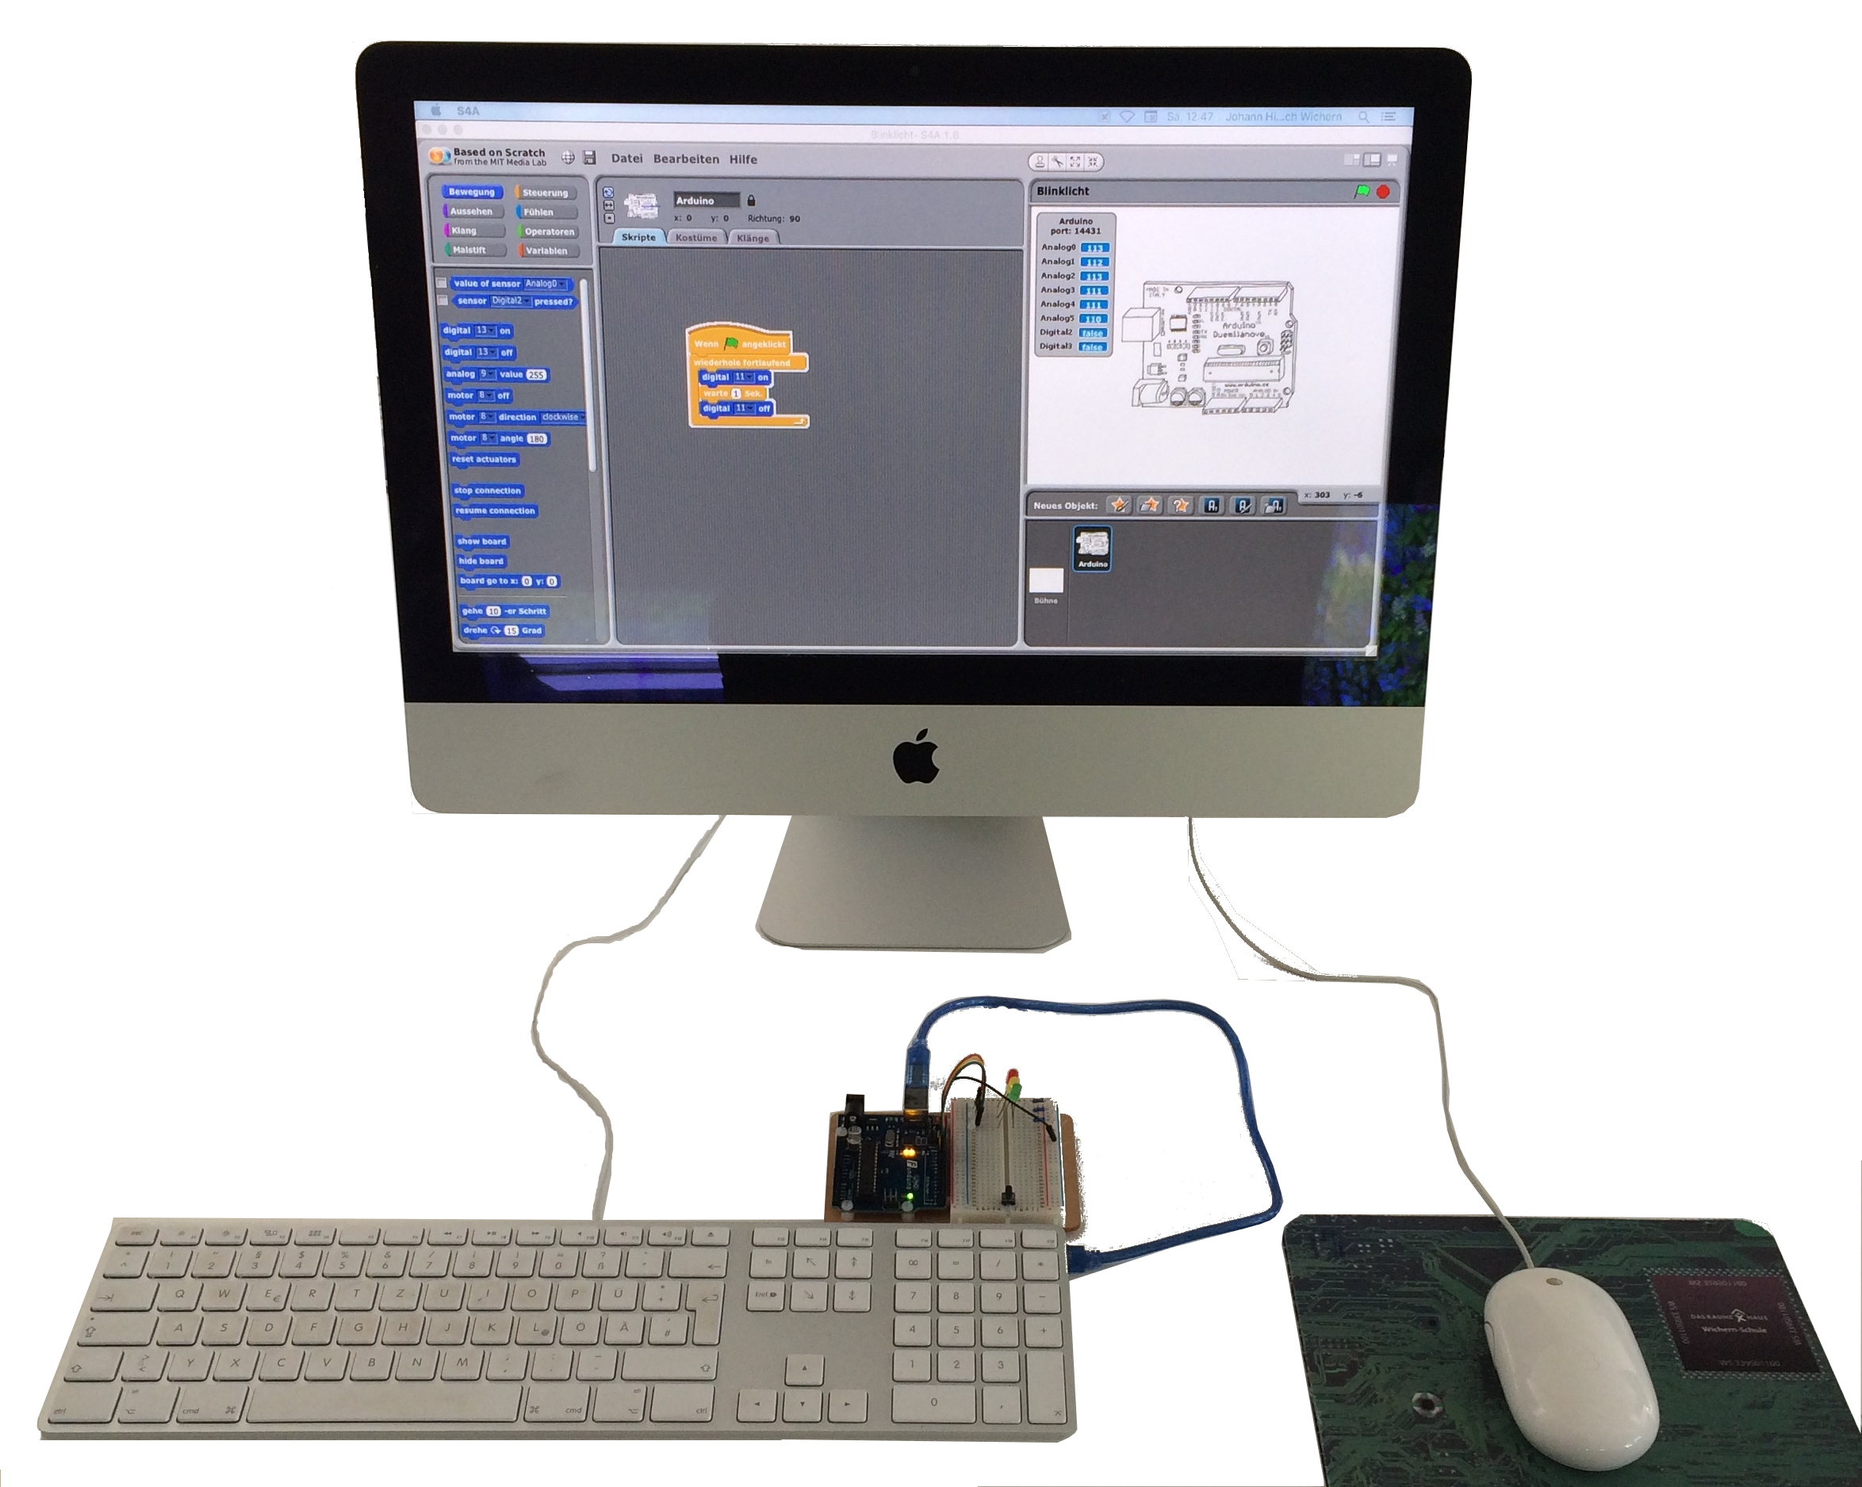

Ampelsteuerung
Mit der Software Scratch kannst du eine eigene Ampel steuern. Du erhältst ein Programm, das eine ganz einfache Ampelsteuerung simuliert: Nachts oder wenn die Steuerung ausfällt, werden die Ampeln der Straßen, die nicht Vorfahrt haben, auf gelbes Blinklicht geschaltet.

- Probiere das Programm aus:
  - Öffne das Programm Scratch.
  - Öffne die Datei „Blinklicht“.
  - Starte das Ampelprogramm durch einen Klick auf die grüne Flagge oben rechts.
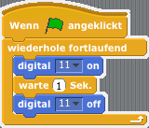
- Beschreibe, was das Programm tut: HK 1.1
______________________________________________________________________________
______________________________________________________________________________
______________________________________________________________________________
______________________________________________________________________________
______________________________________________________________________________
- Formuliere, was nicht gut programmiert ist und verbessere das Programm. HK 1.2
______________________________________________________________________________
______________________________________________________________________________
______________________________________________________________________________
- Bisher wird nur die gelbe Lampe gesteuert. Verändert das Programm so, dass eine normale Ampelfolge mit sinnvollen Zeiten angesteuert wird. Startet mit dem Zustand grün.
Speichert das fertige Programm auf dem USB-Stick. HK 1.3
- Zeichnet auf einem gesonderten Blatt ein Zustandsdiagramm für eine Fußgängerampel.
HK 1.4

Ampelsteuerung für Fußgänger
Ihr habt nun einen genauen Plan, welche Lampen wann an der Ampel leuchten sollen. Ihr erhaltet zusätzliche Bauteile, mit denen ihr eure Ampelanlage erweitern könnt.

- Schließt die beiden zusätzlichen Leuchtdioden mit den Kabeln an die Ausgänge 5 und 6 des Arduino-Boards an. HK 2.1
Diese Ausgänge können in der Programmierumgebung Scratch for Arduino in Stufen geschaltet werden. Stufe 0 entspricht dabei „ganz aus“, Stufe 255 „ganz an“. Mit einem Doppelklick auf bzw. könnt ihr daher die beiden LEDs wieder ausschalten.
- Probiert aus, dass sie richtig funktionieren, indem ihr sie durch einen Doppelklick auf den Befehl bzw. einschaltet. HK 2.2
- Ergänzt die Programmierung der Anlage nun so, dass auch für die Fußgänger die richtigen Signale angezeigt werden. HK 2.3
- Speichert euer Programm auf dem USB-Stick.
- Beschreibe, wie die Anlage und die Programmierung erweitert werden müssen, damit die Ampel nur dann für die Fußgänger auf grün schaltet, wenn ein Taster gedrückt wurde.
HK 2.4
______________________________________________________________________________
______________________________________________________________________________
______________________________________________________________________________
______________________________________________________________________________
______________________________________________________________________________
______________________________________________________________________________
______________________________________________________________________________
______________________________________________________________________________
______________________________________________________________________________
Ampelsteuerung mit Taster
Die Ampel soll nur schalten, wenn ein Fußgänger den Taster betätigt hat. Ihr erhaltet zusätzliche Bauteile, mit denen ihr eure Ampelanlage erweitern könnt.

- Schließt den Taster mit den Kabeln an den Eingang 2 des Arduino-Boards an. HK 3.1
- Probiert aus, dass er richtig funktioniert, indem ihr im Statusfenster der Software prüft, dass bei Digital2 „true“ angezeigt wird, wenn ihr den Taster drückt. HK 3.2
- Erweitert euer Programm so, dass die Ampel nur auf Anforderung schaltet. HK 3.3
- Speichert euer Programm auf dem USB-Stick.
- Dokumentiert euer Ergebnis, indem ihr mit dem Smartphone ein Video von eurer Ampel macht.

